Экз. № ___

|  |  |
| --- | --- |
| СОГЛАСОВАНО  Руководитель отдела безопасности организации  И. Фамилия  « » ______________ 20 г. | УТВЕРЖДАЮ  Руководитель организации  И. Фамилия  « »_______________ 20 г. |

**ФОРМУЛЯР**

**объекта информатизации**

*(название объекта информатизации)*

Начат «____» ___________________ 20___ г.

Окончен «____» ___________________ 20___ г.

1. **Приказы руководителя организации**

|  |  |  |  |
| --- | --- | --- | --- |
| № п/п | Название | Дата | Номер |
| 1 | 2 | 3 | 4 |
| **1. О назначении начальников ОИ** | | | |
| 1.1 | О возложении дополнительных обязанностей на руководителей подразделений организации, эксплуатирующих объекты информатизации | 08.10.2022 г. | 10 |
|  |  |  |  |
|  |  |  |  |
|  |  |  |  |
|  |  |  |  |
|  |  |  |  |
|  |  |  |  |
|  |  |  |  |
|  |  |  |  |
| № п/п | Название | Дата | Номер |
| 1 | 2 | 3 | 4 |
| **2. О назначении ответственных за защиту информации** | | | |
| 2.1 | О возложении дополнительных обязанностей на сотрудников организации по защите информации от несанкционированного доступа при эксплуатации объектов информатизации в 2023 году | 08.10.2022 г. | 11 |
|  |  |  |  |
|  |  |  |  |
|  |  |  |  |
|  |  |  |  |
|  |  |  |  |
|  |  |  |  |
|  |  |  |  |
|  |  |  |  |
| № п/п | Название | Дата | Номер |
| 1 | 2 | 3 | 4 |
| **3. О назначении по категорированию и специальному обследованию** | | | |
| 3.1 | О назначении комиссии по категорированию и проведению специальных обследований объектов информатизации в организации | 08.10.2022 г. | 12 |
|  |  |  |  |
|  |  |  |  |
|  |  |  |  |
|  |  |  |  |
|  |  |  |  |
|  |  |  |  |
|  |  |  |  |
|  |  |  |  |

|  |  |  |  |
| --- | --- | --- | --- |
| № п/п | Название | Дата | Номер |
| 1 | 2 | 3 | 4 |
| **4. О вскрытии технических средств ОИ, прошедших специальную проверку** | | | |
| 4.1 | О назначении комиссии по обследованию помещений на соответствие требованиям, установленным для конкретного вида работ, составлении. Перечня защищаемых ресурсов, приему и вводу в эксплуатацию на объектах информатизации изделий (средств) программного обеспечения и средств защиты информации, проверке готовности системы защиты информации объектов информатизации и вскрытию технических средств объекта информатизации организации, прошедших специальную проверку | 08.10.2022 г. | 13 |
|  |  |  |  |
|  |  |  |  |
|  |  |  |  |
|  |  |  |  |
|  |  |  |  |
|  |  |  |  |

|  |  |  |  |
| --- | --- | --- | --- |
| № п/п | Название | Дата | Номер |
| 1 | 2 | 3 | 4 |
| **5. О вводе ОИ в эксплуатацию и разрешении обработки конфиденциальной информации** | | | |
| 5.1 | Кабинет директора в офисе организации | 10 октября 2022 г. | 214 |
|  |  |  |  |
|  |  |  |  |
|  |  |  |  |
|  |  |  |  |
|  |  |  |  |
|  |  |  |  |
|  |  |  |  |
|  |  |  |  |
|  |  |  |  |

**2. Основные характеристики объекта информатизации**

|  |  |  |  |  |
| --- | --- | --- | --- | --- |
| Наименование | Тип | Адрес расположения | Категория | Минимальное расстояние до границы контролируемой зоны |
| 1 | 2 | 3 | 4 | 5 |
| Автономные автоматизированные рабочие места | Наземный | г. Москва, Преображенская площадь, д. 7, корпус A, помещение № 120 | Вторая | 5 м |
|  |  |  |  |  |
|  |  |  |  |  |
|  |  |  |  |  |
|  |  |  |  |  |
|  |  |  |  |  |
|  |  |  |  |  |
|  |  |  |  |  |
|  |  |  |  |  |
|  |  |  |  |  |

**3. Результаты периодических измерений сопротивления заземления**

|  |  |  |  |  |  |
| --- | --- | --- | --- | --- | --- |
| № п/п | Дата проведения измерений | Номер протокола | Значение величины сопротивления, Ом | Фамилия и инициалы лиц, проводивших измерения | Подразделение (наименование организации), проводившее измерения |
| 1 | 2 | 3 | 4 | 5 | 6 |
| 1. | 08.10.2022 г. | 08-10 | 1,52 | Иванов И. И.  Петров П. П. | ООО «Измерения» |
|  |  |  |  |  |  |
|  |  |  |  |  |  |
|  |  |  |  |  |  |
|  |  |  |  |  |  |
|  |  |  |  |  |  |
|  |  |  |  |  |  |
|  |  |  |  |  |  |
|  |  |  |  |  |  |
|  |  |  |  |  |  |
|  |  |  |  |  |  |
|  |  |  |  |  |  |
|  |  |  |  |  |  |
|  |  |  |  |  |  |
|  |  |  |  |  |  |
|  |  |  |  |  |  |

**4. Сведения об основных технических средствах и системах**

|  |  |  |  |  |  |  |  |  |  |  |  |
| --- | --- | --- | --- | --- | --- | --- | --- | --- | --- | --- | --- |
| № п/п | Место установки | Наименование и состав оборудования | Заводской номер | $R_{кз},$ м | Размер зоны 2 (R2), м | | | r1, м | r1’, м | Реквизиты документов | |
| С | В | Н | Заключение по результатам специальной проверки | Предписание на эксплуатацию |
| 1 | 2 | 3 | 4 | 5 | 6 | 7 | 8 | 9 | 10 | 11 | 12 |
| **ПЭВМ № 09173Т310172331** | | | | | | | | | | | |
| 1. | Корпус А, пом. 120 | Системный блок DEEPCOOL MATREXX 30 [DP-MATX-MATREXX30] | 09173Т310172331 | 5 | 50 | 25 | 15 | 3 | 2 | Инв. № 9876 ФГУП «НППКриптон»  Уч. № 12345 | Инв. № 9876 ФГУП «НППКриптон»  Уч. № 12345 стр. 48 |
| SSD M.2 накопитель Kingston NV1 [SNVS/250G] | 50026B72532983A |
| Монитор Acer SA220QBbmix | TSQ161351172 |
| Клавиатура KB-528 | 5.17932 |
| Манипулятор «Мышь» OKLICK 205M black | KM165MBKX1C5X07597 |
| Принтер лазерный Xerox Phaser 7500 | 3436152840 |
| Сетевой фильтр APC PM5B-RS | 2Z1910P09853 |
|  |  |  |  |  |  |  |  |  |  |  |  |
|  |  |  |  |  |  |  |  |  |  |  |  |
|  |  |  |  |  |  |  |  |  |  |  |  |

**5. Сведения о вспомогательных технических средствах и системах**

|  |  |  |  |  |  |  |
| --- | --- | --- | --- | --- | --- | --- |
| №  п/п | Место установки | Наименование и состав оборудования | Страна-  изготовитель | Заводской  номер | Расстояние до ОТСС, м | Примечание |
| 1 | 2 | 3 | 4 | 5 | 6 | 7 |
| 1. | Корпус А, пом. 120 | ПЭВМ Asus B85-PLUS | Китай | X45UBX1021470421 | 1,5 | ВТСС и их кабели выхода за пределы контролируемой зоны не имеют |
| 2. | Телефонный аппарат АТС-0 Iskatel CS400xt | Китай | 010230 | 0,5 |
| 3. | Извещатель охранный магнитоконтактный ИО-102 (1 шт.) | Россия | б/н | 2 |
|  |  |  |  |  |  |  |
|  |  |  |  |  |  |  |
|  |  |  |  |  |  |  |
|  |  |  |  |  |  |  |
|  |  |  |  |  |  |  |
|  |  |  |  |  |  |  |
|  |  |  |  |  |  |  |
|  |  |  |  |  |  |  |
|  |  |  |  |  |  |  |

**6. Сведения о применяемых средствах защиты информации**

|  |  |  |  |  |
| --- | --- | --- | --- | --- |
| № п/п | Наименование и тип средства защиты | Заводской номер | Номер сертификата соответствия, дата внесения в реестр, срок действия | Место установки |
| 1 | 2 | 3 | 4 | 5 |
| 1. | Генератор шума по цепям электропитания заземления и ПЭМИ «ЛГШ-5 03» | 2806514 | 1234  Выдан 20.11.2019 г., Действителен до 20.11.2024 | Корпус А, пом. 120 |
|  |  |  |  |  |
|  |  |  |  |  |
|  |  |  |  |  |
|  |  |  |  |  |
|  |  |  |  |  |
|  |  |  |  |  |
|  |  |  |  |  |
|  |  |  |  |  |
|  |  |  |  |  |

**7. Схема размещения объекта информатизации относительно границ контролируемой зоны организации**

(Масштаб 1:1000 (в 1 см 10 м))

|  |  |  |  |  |  |
| --- | --- | --- | --- | --- | --- |
| **C:\Users\Lenovo\AppData\Local\Microsoft\Windows\INetCache\Content.Word\схема кз.png**  = 5 м | | | **УСЛОВНЫЕ ОБОЗНАЧЕНИЯ** | | |
| $$R_{кз}$$ | Граница контролируемой зоны  Вероятное направление разведки противником  Заземлитель  Минимальное расстояние до границы КЗ | |
| Старший сотрудник отдела безопасности организации  И. Фамилия  « » 20 г. |  | | |

**8. Схема размещения основных и вспомогательных технических средств и систем, их кабельных линий и линий связей на объекте информатизации**

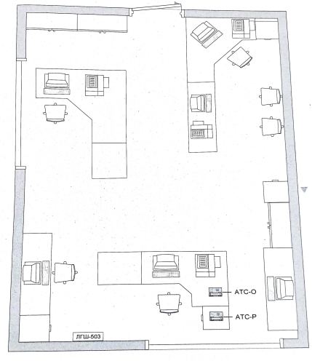

Старший сотрудник отдела безопасности организации

И. Фамилия

« » 20 г.

**9. Схема размещения инженерно-технических коммуникаций на объекте информатизации**

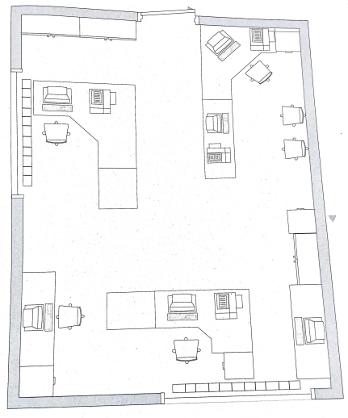

Старший сотрудник отдела безопасности организации

И. Фамилия

« » 20 г.

**10. Схема организации электропитания и заземления на объекте информатизации**

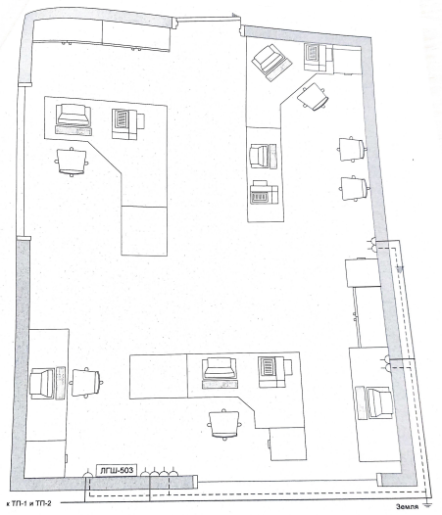

Старший сотрудник отдела безопасности организации

И. Фамилия

« » 20 г.

**11. Сведения о комплексе организационно-технических мероприятий по технической защите информации, проводимых на технических средствах и системах объекта информатизации.**

Организационные мероприятия, реализованные на ОИ:

* осуществляется контроль и ограничение доступа;
* проведено категорирование ОИ комиссией организации;
* организовано периодическое проведение специальных обследований ОИ комиссией организации;
* ОИ размещен на режимной территории организации внутри контролируемой зоны.

Технические мероприятия, реализованные на ОИ:

* система заземления ОИ выполнена в соответствии с требованиями руководящих документов;
* на ОИ установлены активные средства защиты информации, обеспечивающие защиту от утечки по цепям электропитания, заземления и ПЭМИ – генератором шума типа «ЛГШ-5 03»;
* электропитание ОПСС и ВПСС, а также осветительной и розеточной электросетей помещений ОИ осуществляется от трансформаторных подстанций ТП-1 и ТП-2, расположенных в пределах контролируемой зоны.

Организация контроля за выполнением мероприятий защиты информации в процессе эксплуатации ОИ возложена на старшего сотрудника отдела безопасности организации.

**12. Учетные номера актов доработок, проведенных заводом-**

**изготовителем, актов вскрытия технических средств и актов**

**освидетельствования скрытых работ**

|  |  |  |  |  |  |  |
| --- | --- | --- | --- | --- | --- | --- |
| № п/п | Дата проведения работ | Цель (причина) проведения работ | Реквизиты документов | Подразделение, наименование организации, проводившей работы | Результат проведенных работ | Примечание |
| 1 | 2 | 3 | 4 | 5 | 6 | 7 |
|  |  |  |  |  |  |  |
|  |  |  |  |  |  |  |
|  |  |  |  |  |  |  |
|  |  |  |  |  |  |  |
|  |  |  |  |  |  |  |
|  |  |  |  |  |  |  |
|  |  |  |  |  |  |  |
|  |  |  |  |  |  |  |
|  |  |  |  |  |  |  |
|  |  |  |  |  |  |  |
|  |  |  |  |  |  |  |
|  |  |  |  |  |  |  |
|  |  |  |  |  |  |  |
|  |  |  |  |  |  |  |
|  |  |  |  |  |  |  |

**13. Результаты аттестации объекта информации**

|  |  |  |  |  |  |
| --- | --- | --- | --- | --- | --- |
| № п/п | Дата проведения аттестации | Учетный номер и срок действия аттестата соответствия | Подразделение, проводившее аттестацию | Результат аттестации | Примечание |
| 1 | 2 | 3 | 4 | 5 | 6 |
|  | 5 октября 2022 г. | 10/22/08  Срок действия:  5 октября 2025 г. |  |  |  |
|  |  |  |  |  |  |
|  |  |  |  |  |  |
|  |  |  |  |  |  |
|  |  |  |  |  |  |
|  |  |  |  |  |  |
|  |  |  |  |  |  |
|  |  |  |  |  |  |
|  |  |  |  |  |  |
|  |  |  |  |  |  |
|  |  |  |  |  |  |
|  |  |  |  |  |  |
|  |  |  |  |  |  |
|  |  |  |  |  |  |
|  |  |  |  |  |  |
|  |  |  |  |  |  |

**14. Результаты проверок должностными лицами**

**организации правильности ведения формуляра**

**объекта информатизации**

|  |  |  |  |  |
| --- | --- | --- | --- | --- |
| №  п/п | Дата проверки | Замечания по ведению формуляра объекта информатизации | Должность, фамилия и подпись проверяющего | Отметка об устранении замечаний |
| 1 | 2 | 3 | 4 | 5 |
|  |  |  |  |  |
|  |  |  |  |  |
|  |  |  |  |  |
|  |  |  |  |  |
|  |  |  |  |  |
|  |  |  |  |  |
|  |  |  |  |  |
|  |  |  |  |  |
|  |  |  |  |  |
|  |  |  |  |  |
|  |  |  |  |  |
|  |  |  |  |  |
|  |  |  |  |  |
|  |  |  |  |  |
|  |  |  |  |  |